**ASSUNTO:. REITERO A INDICAÇÃO 15/2020 QUE SOLICITAVA ESTUDOS PARA INSTALAÇÃO DE DISPOSITIVO PARA REDUÇÃO DE VELOCIDADE NA RUA HUBERT BUCCI, NO JARDIM QUARTIERI.**

**DESPACHO:.**

**SALA DAS SESSÕES ____/____/_____**

**PRESIDENTE DA MESA**

**REQUERIMENTO Nº , DE 2020**

**SENHOR PRESIDENTE,**

**SENHORES VEREADORES,**

Considerando que o pleito hora reapresentado é antigo pedido dos munícipes que sofrem com a alta velocidade que os veículos tomam no referido local colocando em risco motoristas e pedestres que fazem uso das vias.

Considerando que em respostas anteriores fora apontado que no local não há fluxo intenso de veículos, coisa que não condiz com a realidade principalmente nos horários de pico, onde moradores da parte alta da Zona Leste tomam a via para chegar até a Avenida Expedito Quartieri e acesso a SP 147.

Considerando ainda que esta via já foi local de vários acidentes inclusive capotamentos.

REQUEIRO a mesa após ouvir o douto plenário que se oficie o Exmo. Sr. Prefeito Municipal, Carlos Nelson Bueno, reiterando a Indicação 23/2019 que solicitava estudos para instalação de dispositivo para redução de velocidade na Rua Hubert Bucci, no Jardim Quartieri.

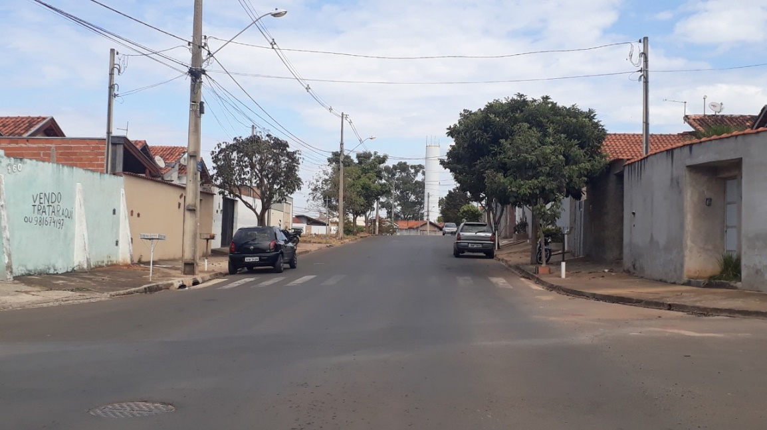

SALA DAS SESSÕES “VEREADOR SANTO RÓTOLLI”, aos 04 de junho de 2020.

**VEREADOR LUIS ROBERTO TAVARES**